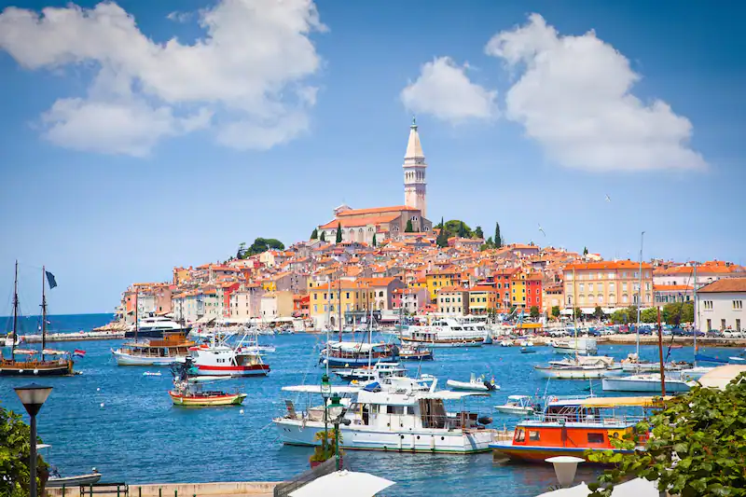
Rovinju

Povijest
Prvo spominjanje Rovinja kao Castrum Rubini, koliko je poznato, nalazimo u djelu “Cosmographia” ravenskog Anonimusa. Djelo, iz VII.st., s mnoštvom geografskih podataka koji se odnose na V.st. iz čega rovinjski kroničar Benussi zaključuje da je Rovinj nastao u razdoblju od III. do V.st.
Okolica današnjeg Rovinja je, prema arheološkim nalazima, bila nastanjena već u prapovijesnom razdoblju – brončanom i željeznom dobu, kada u Istri cvate kultura Histra koji su tu živjeli i trgovali sa Grcima i Etrušćanima. Najnoviji slučajni nalazi ukazuju na postojanje života već na prijelazu iz II. u I. milenij na samom otoku (od 1763. poluotok) na kojem je smješten današnji Rovinj.

Statistički podaci
Grad Rovinj-Rovigno zauzima površinu od 77,71 km2 što čini 2,76% ukupne površine Istarske županije. Prema službenim podacima Državnog zavoda za statistiku u Rovinju-Rovigno živi 14 294 stanovnika, prosječna gustoća naseljenosti iznosi 180,94 stanovnika/km2, što je znatno više od prosjeka Istarske županije, u kojoj se ista kreće na razini od 73,4 stanovnika/km2, odnosno od državnog prosjeka koji je u promatranom razdoblju iznosio 78,8 stanovnika/km2.
Važna je autohtona Talijanska nacionalna zajednica koja ima pravo na zastupljenost i dvojezičnost.

Znamenitosti

Kulturne znamenitosti
Starogradska jezgra, zaštićena povijesna cjelina (Rješenje o zaštiti doneseno po Konzervatorskom zavodu Rijeka 1963.g.) najčudesniji je i najinteresantniji dio Rovinja.
Od sedam gradskih vratiju troja su sačuvala svoj prvotni oblik: Vrata Sv. Benedikta (danas Vrata na obali), Vrata pod zidom, s natpisom iz 1590.g. i Vrata Sv. Križa, s gradskim grbom, dok su Vrata stare ribarnice, danas Balbijev luk doživjela određene izmjene. S gradskog trga, na mjestu gdje su postojala gradska vrata – Vrata stare ribarnice, ulazimo u stari grad.

Prirodne znamenitosti
Park šuma Zlatni Rt nastala je u razdoblju od 1890. do 1910. godine. Grof Georg Huetteroth uredio je agrikulturni krajolik u park slobodnog krajobraznog stila unoseći pritom mnoge egzote četinjača. Pred kraj uređenja parka grof Huetteroth je javno obznanio projekt klimatsko kupališnog centra Cap Aureo “Sunčane obale Istre”, koji je trebao postati ekskluzivno ljetovalište.
Vile za smještaj gostiju trebale su se sagraditi u uvali lone, na livadi kod Škarabe, uvali kod Punte i na Montauru. Zahvaljujući uređenju Zlatni rt je postao jedan od najpoznatijih park šuma na Mediteranu, uz bok dubrovačkom Lokrumu i monaškom Hamburgu.

Gradu

Gradska obilježja
Statut grada Rovinja-Rovigno je osnovni akt usvojen na sjednici Gradskog vijeća 7. listopada 1993. godine, kojim se uređuju osnovna pitanja od značaja za grad Rovin-Rovigno kao jedinice lokalne samouprave.
Područje grada graniči s općinama Bale, Kanfanar, Sv. Lovreč i Vrsar. Grad ima svoj grb i zastavu. U znak poštivanja vjekovne tradicije, 16. rujan, dan zaštitnice grada Sv. Eufemije obilježava se kao Dan grada Rovinja-Rovigno.

Upravljanje gradom
Gradsko vijeće je predstavničko tijelo građana i tijelo lokalne samouprave koje u okviru svojih prava i dužnosti donosi opće akte propisane zakonom i Statutom grada. Gradsko vijeće broji 17 vijećnika čija je funkcija počasna, mandat vijećnika traje 4 godine, a čiji mandat nije obvezujući i nije opoziv.
Izvršnu vlast u gradu Rovinju-Rovigno obavlja gradonačelnik, koji ima dva zamjenika, od kojih je najmanje jedan pripadnik talijanske nacionalne zajednice. Gradonačelnika i njegove zamjenike biraju direktno birači, a mandat im traje 4 godine.

Kultura i znanost

Kultura u Rovinju
Grad Rovinj-Rovigno financira cijeli niz kulturnih programa. Ovdje navodimo one tradicionalne kojima je Grad organizator ili suorganizator, po kronološkom redu tijekom godine:
Seljanski susreti travanj
Šoljanovi dani travanj
ETNOFILM travanj
BLITZ Festival lipanj
Kulturno ljeto lipanj-rujan
Likovna kolonija Rovinj srpanj
Italian Film Festival srpanj
Baromus srpanj-kolovoz
Grisia kolovoz
Dan Grada i sv. Eufemija rujan
Dani Mirka Kovača listopad
Rovinj music festival prosinac

Znanost u Rovinju
Institut Ruđer Bošković
Centar za povijesna istraživanja Rovinj
Udruga tehničke kulture „Galileo Galilei“

